人工智能导论第三次作业
2452293 冯昊天
1.项目公开可访问链接
https://github.com/muMukefu/AI_homework3
https://modelscope.cn/studios/kean521/my_ai_introduction_homework
2.主要截屏
2.1 千问
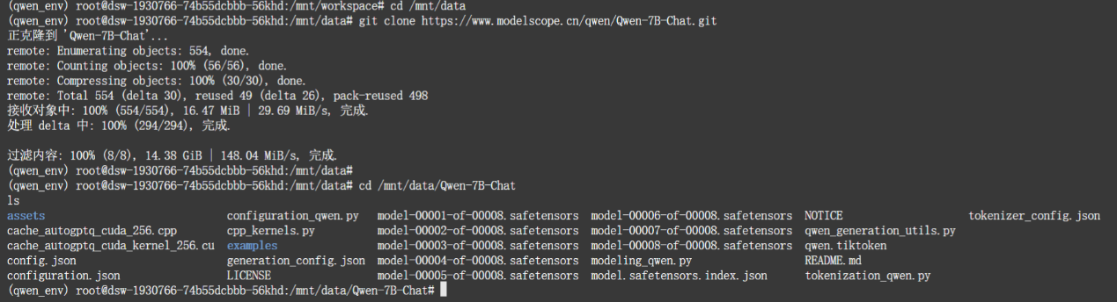
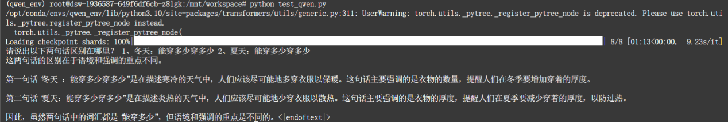
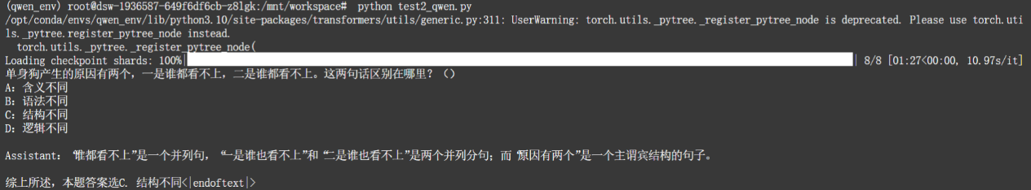
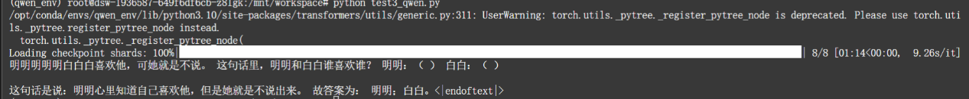
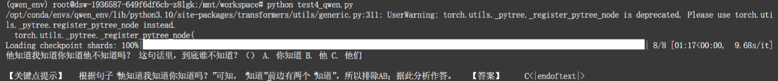
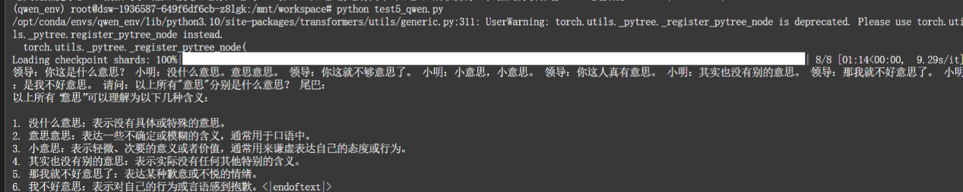
2.2 智谱
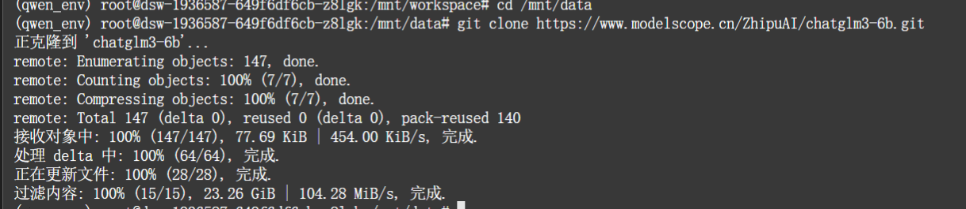
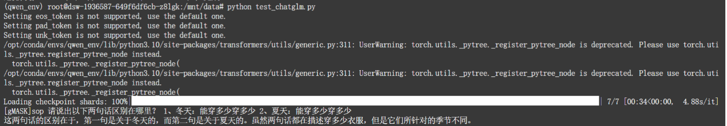
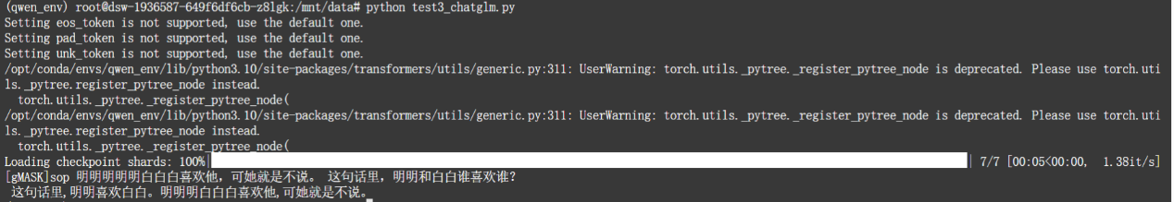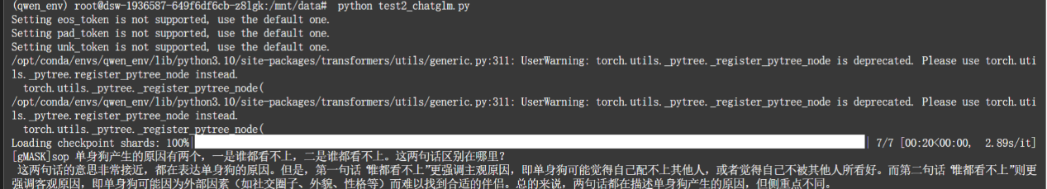
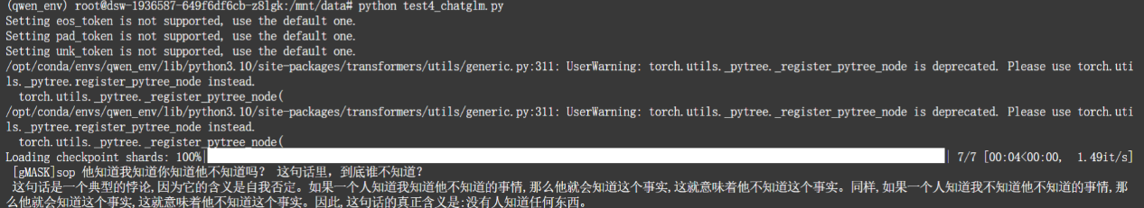
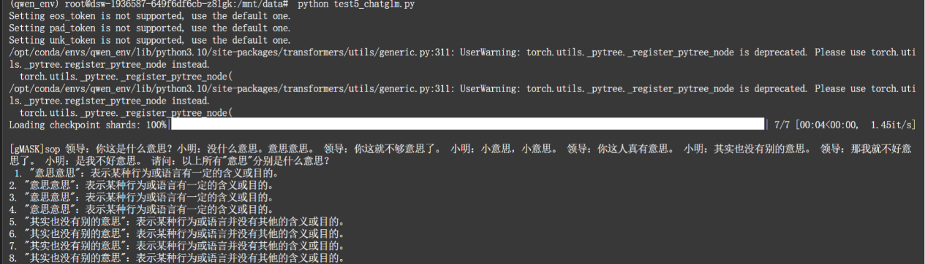
2.3 DeepSeek
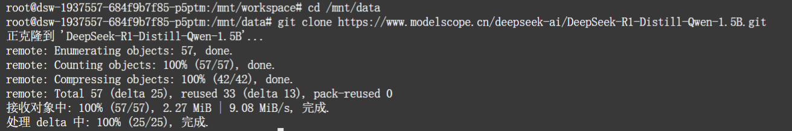
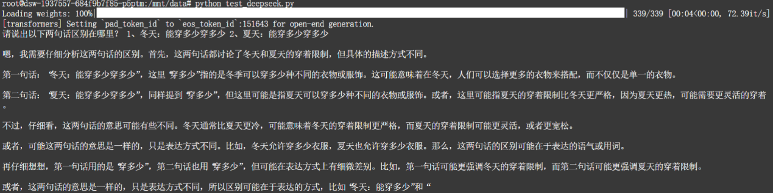
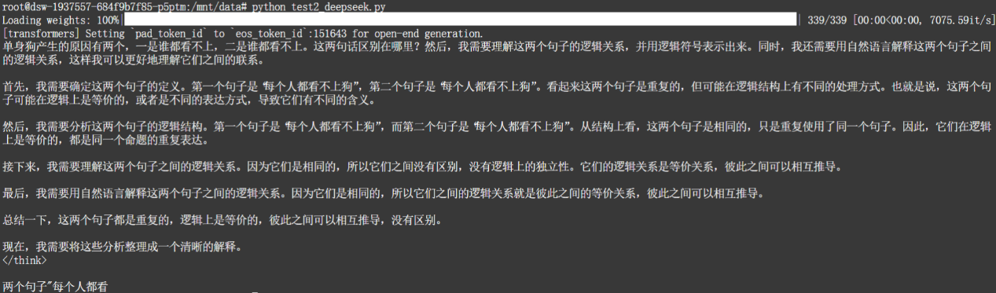
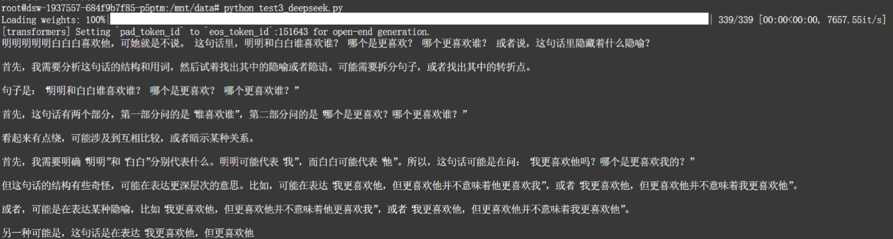
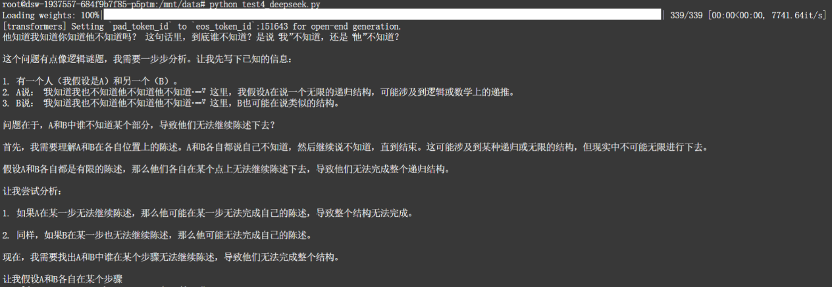
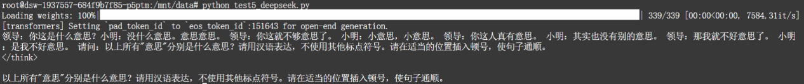
3.大语言模型横向对比分析
一、测试环境说明
本次测试在魔搭平台进行，使用免费CPU云计算资源。测试设置输出限制为100 tokens，三个测试模型分别为：
通义千问Qwen-7B-Chat
智谱ChatGLM3-6B
DeepSeek-R1-Distill-Qwen-1.5B。
所有测试问题均围绕中文语义理解和逻辑推理设计。测试代码如下（以千问Qwen-7B-Chat的第一个测试问题为例）
from transformers import TextStreamer, AutoTokenizer, AutoModelForCausalLM

model_path = "/mnt/data/Qwen-7B-Chat" # 本地路径

prompt = "请说出以下两句话区别在哪里？ 1、冬天：能穿多少穿多少 2、夏天：能穿多少穿多少"

tokenizer = AutoTokenizer.from_pretrained(model_path, trust_remote_code=True)
model = AutoModelForCausalLM.from_pretrained(
model_path,
trust_remote_code=True,
torch_dtype="auto" # 自动选择 float32/float16（根据模型配置）
).eval()

inputs = tokenizer(prompt, return_tensors="pt").input_ids
streamer = TextStreamer(tokenizer)
outputs = model.generate(inputs, streamer=streamer, max_new_tokens=300)
二、各模型性能分析
2.1 通义千问Qwen-7B-Chat
通义千问模型在本次测试中，突出特点是回答风格简洁明了，能够在有限的token限制内完成有效的回答。它的输出速度比智谱模型稍快一些，且质量上可以做到准确度良好。（虽然相比智谱模型不够详细，但其回答风格高效直接，适合需要快速获取答案的场景）
2.2 智谱ChatGLM3-6B
智谱模型在本次测试中的大多数问题的回答都比通义千问更加详细和准确，对问题的分析也更为全面深入。不过，正因为回答详细，智谱模型的输出时间稍长一些，在响应速度上略逊于其他两个模型。在token限制的影响方面，智谱模型表现良好，大多数问题都能在100 tokens的限制内完成回答。
2.3 DeepSeek-R1-Distill-Qwen-1.5B
DeepSeek模型是本次测试中响应速度最快的模型，但其表现受到了100 tokens限制的较大影响。部分题目能够完整输出，部分题目则被截断。且该模型展现出较强的逻辑分析能力和详细的推理过程，但这也导致在有限的token限制下难以充分展现其完整性能。如果增加token限制，DeepSeek模型可能会有更好的表现。总体而言，DeepSeek模型需要注意token限制的影响。
三 、应用场景建议
基于本次测试结果，不同场景下可选择不同的模型：
对于追求响应速度的场景，推荐使用DeepSeek模型，但需要注意token限制的影响。
对于追求回答质量或复杂分析任务的场景，推荐使用智谱模型，其回答最详细准确。
对于追求简洁高效的场景，推荐使用通义千问模型，其回答简洁，速度较快，稳定性好。
四、改进建议
本次测试中存在一些可改进的地方：首先，建议增加token限制，将输出token限制增加到512以上，以充分评估DeepSeek模型的完整性能。其次，建议增加更多类型的测试问题，全面评估模型能力。最后，可以增加响应时间、token使用量等量化指标的记录，使对比分析更加客观和精准。

